编者按：
为落实统战工作责任制，激励统一战线成员履职尽责、担当作为，院校党委自2023年起设立两年一届的“同心奖”。近期，农工党医科院委员会等5个基层组织获评“2024-2025年度同心奖先进集体”，杨爱明等30人获评“同心奖先进个人”。为树立标杆、弘扬先进，特推出“同心奖”特刊，分批展示先进事迹，旨在夯实共同思想政治基础，汇聚团结奋进的强大合力。

同心奖特刊/2024—2025年度院校“同心奖”先进集体

“同心奖”先进集体：农工党医科院委员会

农工党医科院委员会（以下简称“委员会”）下设8个支部，现有党员310人，主要为中高级医务人员及医药科研骨干。委员会多次荣获农工党中央及北京市委“社会服务工作先进集体”称号。
委员会着力打造“技术与管理帮扶”品牌，赴黄骅、滦州、滦南和新乡医学院开展帮扶，推动黄骅和滦州两家县级医院纳入三级医院管理。在滦南县医院建成第三个共建基地，有效促进优质医疗资源下沉。
委员会聚焦国家医药卫生事业发展，形成高质量调研成果。张金兰副主委牵头课题《加强医疗数据共享能力建设 夯实数字医疗产业高质量发展基础》，成果转化为议政会发言；其《AI+医疗卫生健康》调研报告转化为集体提案，提交农工党中央，为全国两会提供重要参考；郭彦伸完成农工市委调研课题《医疗、医保、医药协同发展和治理机制研究》。

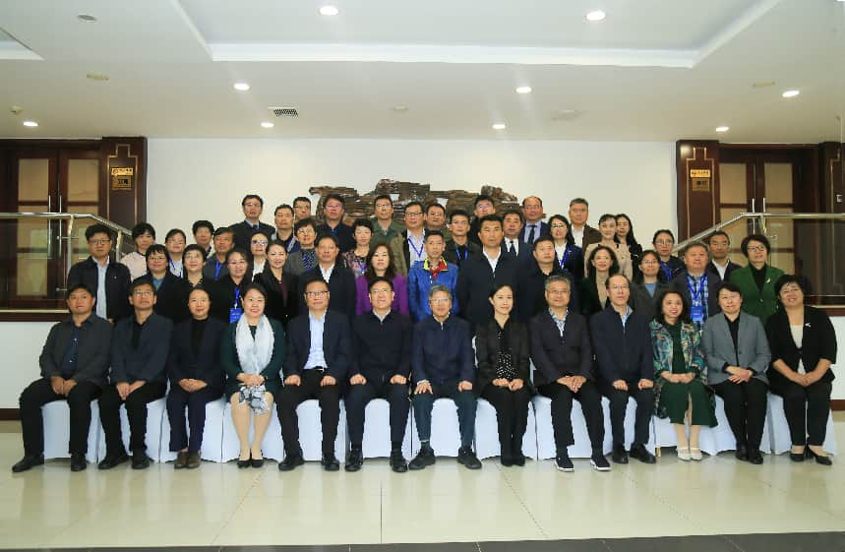

农工党医科院委员会承办“农工党新一轮京津冀社会服务共建基地启动仪式”

“同心奖”先进集体：九三学社医科院委员会

九三学社医科院委员会（以下简称“委员会”）下设7个支社，现有社员256人。委员会荣获“九三学社创建80周年全国优秀基层组织”、“九三学社北京市委社会服务先进集体”等荣誉。
委员会注重社员学习教育、思想引领。建立“委员带头、支社联动、全员覆盖”学习机制，组织社员参观抗战纪念馆、科学家博物馆。承办院校同心讲坛与智库论坛。
委员会聚焦国家医药卫生事业发展，形成高质量建言成果。全国政协委员杜斌提交“加强重症医学人才培养”等建议；北京市人大代表李卫提交13项建议，涵盖商业医保发展、医疗科技创新、公共数据库建设、适老化改造等民生领域；东城区人大代表杨波围绕教育资源优化、体医融合建言。
委员会组织专家赴门头沟、山东费县等地开展义诊，赴山西朔州、北京延庆开展中药材产业科技帮扶。获批“九三学社北京市医药健康科普基地”，搭建面向公众的科普平台，为服务健康中国战略贡献九三力量。

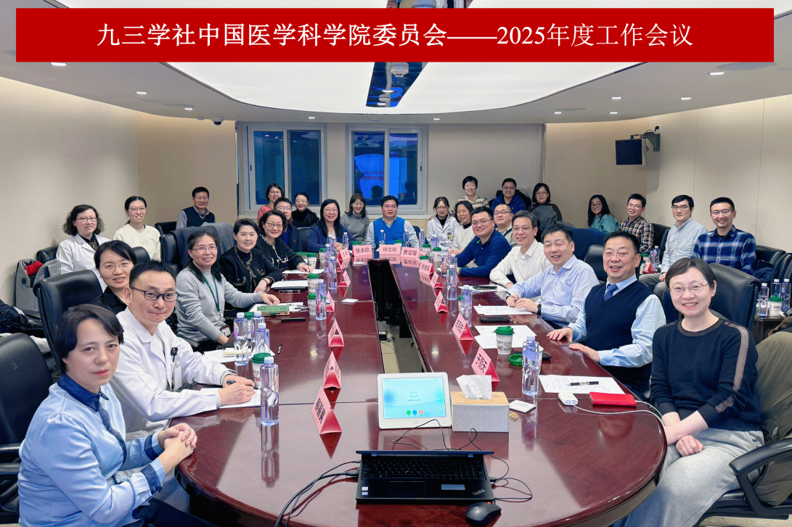

九三学社医科院委员会召开年度工作会议

“同心奖”先进集体：民盟医科院总支

民盟医科院总支（以下简称“总支”）现有盟员57人，汇聚医药卫生领域精英。总支荣获“民盟市委优秀支部”及“民盟市委反映社情民意信息工作优秀基层组织”。
总支重视盟员思想建设。通过追随薛社普院士足迹、盟员读书会、重温入盟誓词等主题活动，夯实思想根基。近年推荐12名骨干入选区委参政议政智库。
提交《关于建立健全东城区数字化居家医养结合体系》、《关于打通医院间医疗信息共享壁垒》等提案。报送社情民意信息20余篇，《北京春季呼吸道疾病大范围爆发的预判和建议》、《北京市过期药品回收处置存在问题的分析及解决方案》被上级部门采纳。《关于强化医疗援疆援藏工作者家属保障的建议》入选东城统战智库专题研讨。
总支深入冀、藏、甘等偏远地区义诊千余人次，开辟进京救治绿色通道与“师带徒”模式。深耕“黄丝带”帮教工作，依托《养生堂》、人民网等平台开展健康科普。支持盟员援疆，联合民盟新疆区委服务群众逾万人。

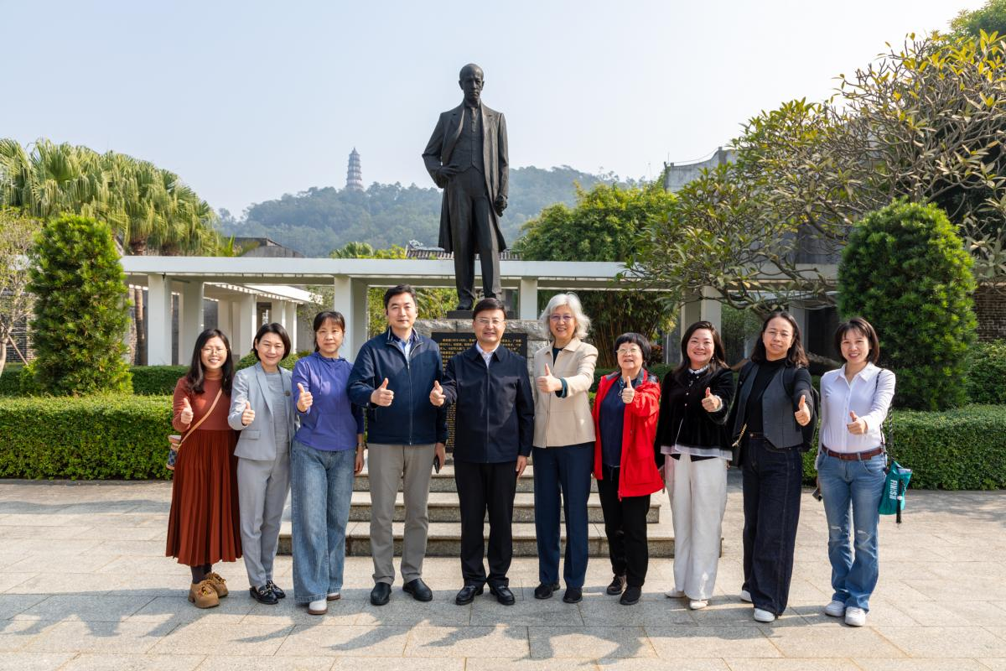

民盟医科院总支盟员在梁启超故居参加凝心铸魂主题研学活动

“同心奖”先进集体：九三学社阜外医院支社

九三学社阜外医院支社（以下简称“支社”）现有社员35人，有中科院院士1人、全国政协委员1人、北京市人大代表1人。支社常态化开展理论学习，紧扣“凝心铸魂、团结同心、实干担当”主线深化主题教育。
支社社员发挥专业优势，形成一批高质量建言成果。李卫主委参与医保飞行检查、国防动员建设视察等工作，为门头沟区智慧检察体系建设建言献策；敖虎山委员参加全国政协专项议事会议；孙宏涛委员立足石景山区政协平台积极发声，开展心脏健康科普宣讲；多名社员积极参与党派交流活动，拓展履职渠道。
支社坚持医心为民，常态化开展公益义诊、基层帮扶、健康科普与人才培育工作。赴山东费县开展红色教育及义诊帮扶；面向大众普及瓣膜疾病防治知识；赴内蒙古鄂温克旗、南疆等基层和边远地区义诊，守护人民健康。

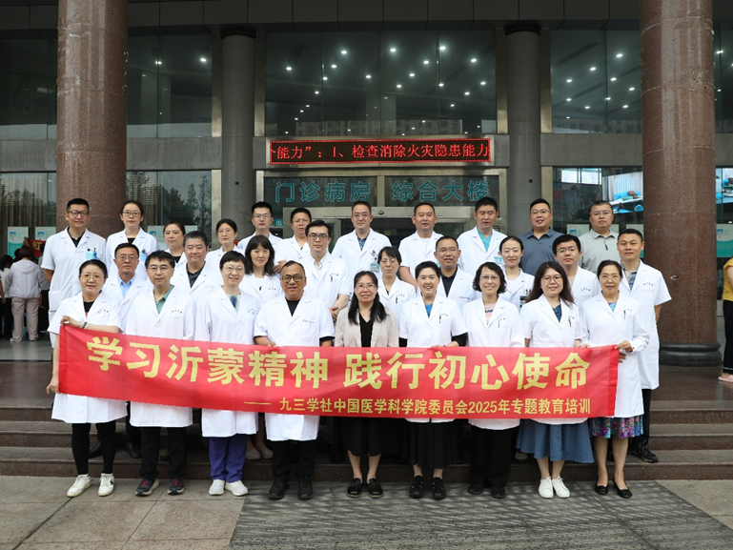

九三学社阜外医院支社在山东费县参加红色教育暨义诊帮扶活动

“同心奖”先进集体：农工党药物所支部

农工党药物所支部（以下简称“支部”）现有党员29人，主要为药物研究与开发的专业技术人员。支部主委张金兰兼任农工党中央委员、北京市委副主委及北京市人大常委会委员。支部荣获“农工党北京市委参政议政工作先进集体”。
支部党员积极建言献策，围绕“加快推进北京生物医药产业创新发展”、“生物医药新质生产力—智能制造”、“推动人工智能在医药卫生领域的应用”、“中国生物医药共享数据库建设”等课题，深入开展实地调研与座谈交流。张金兰主委牵头撰写的6项社情民意被农工党中央《信息专报》采用，部分被上报全国政协，调研报告获农工党中央优秀调研报告一等奖。
支部积极参与延庆洪涝灾害捐款、京津冀创新医学转化与产业促进大赛；赴河北、河南、江西等地开展学术交流与技术帮扶活动，助力地方医疗卫生事业发展。

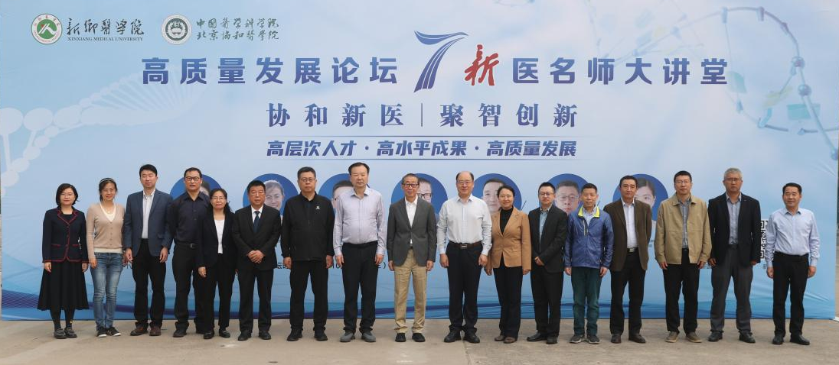

农工党药物所支部在新乡医学院承办“协和新医•聚智创新”高质量发展论坛

